TAREA SEMANA 1 Erwin Reyes

TALLER DE INTEGRACIÓN DE SOFTWARE

Instituto IACC

13-09-2021

Desarrollo

1. Pregunta 1

En el ramo de sistema de la información utilizamos como ejemplo la creación de una tienda en línea para aumentar las ventas según el estudio de marketing del mercado objetivo.

El diagrama es el siguiente pero para esta tarea solo ocuparemos las entidades comprado y dirección (normalización BD);

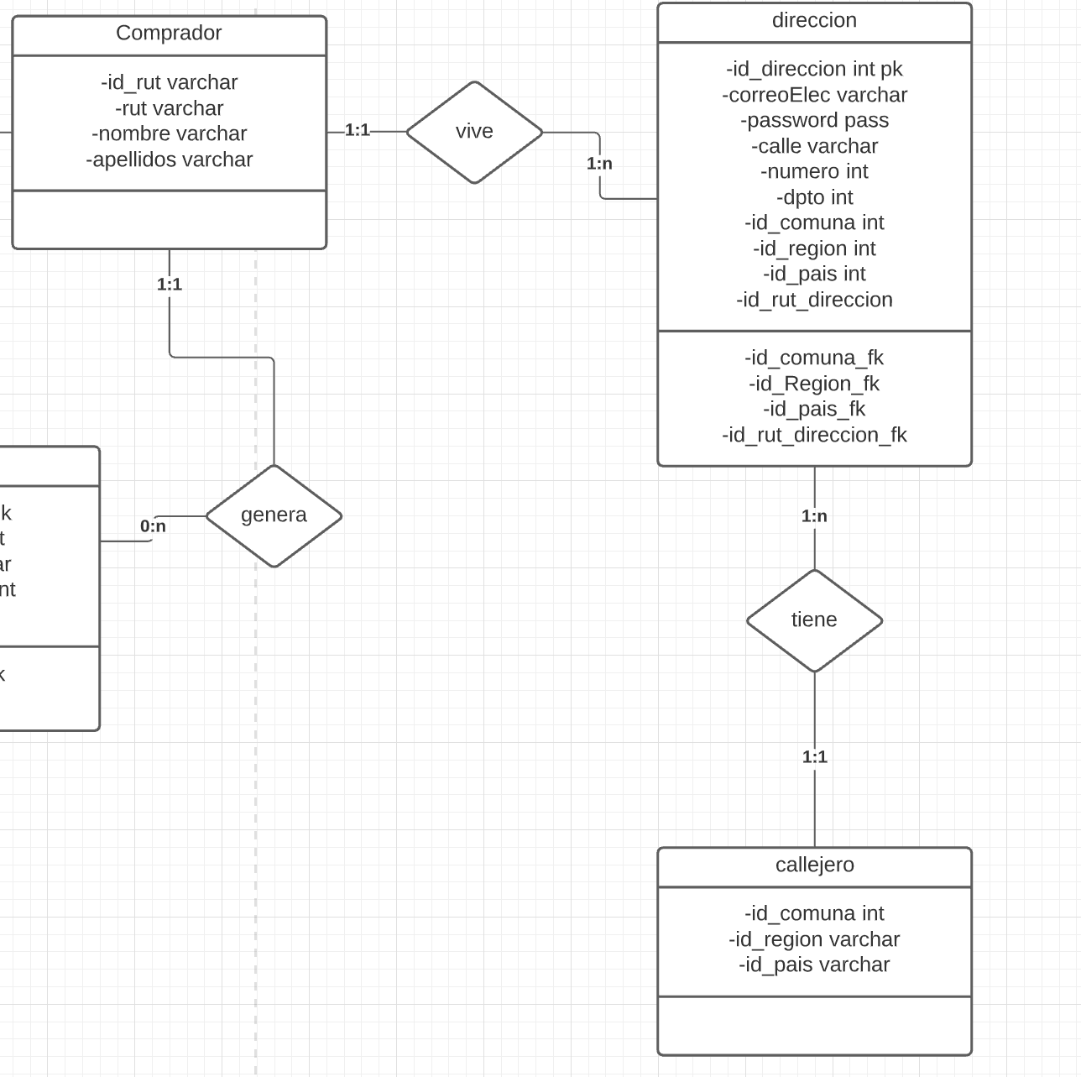

Este esquema expresado en la BD de datos se visualiza así:

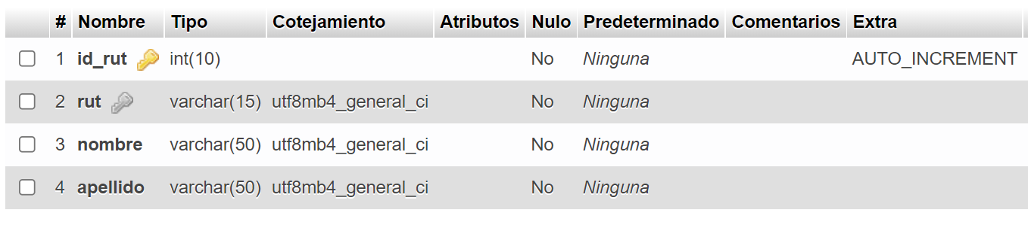

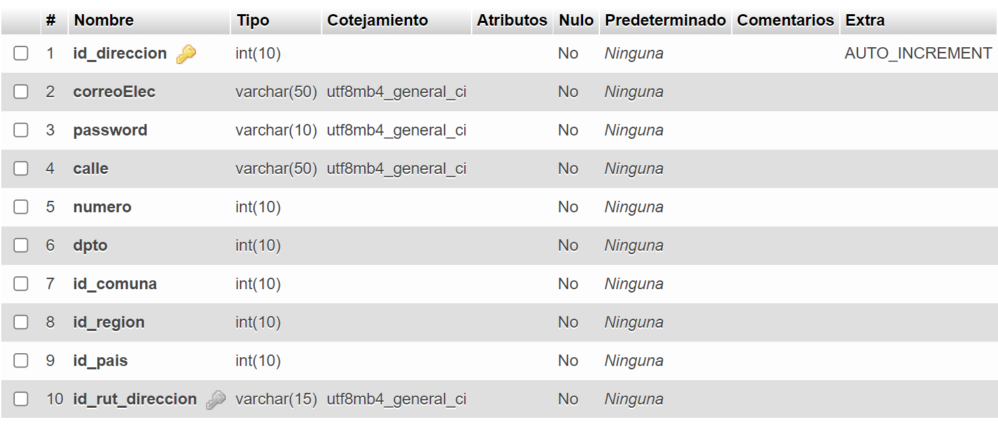

Para que se conserve la integridad de datos, agregamos dos index a cada tabla:



Id_rut_direccion es la llave para eliminar en cascada





En caso de que se elimine el cliente, también se elimina su dirección en cascada ya que posee el id_rut_direccion que es igual al rut de cliente:



La conexión decidí aislarla en un solo documento que se usará como objeto en todos los demás archivos php que la requieran y de esta manera no duplicar código:

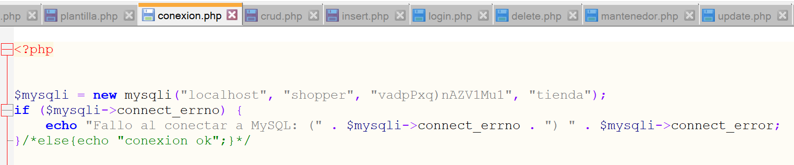

Y el llamado es vía include:

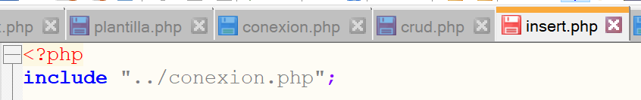

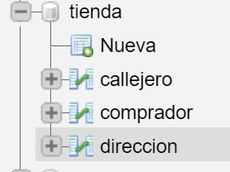

1. Pregunta 2

Para el almacenaje utilicé los siguientes tipos de dato:

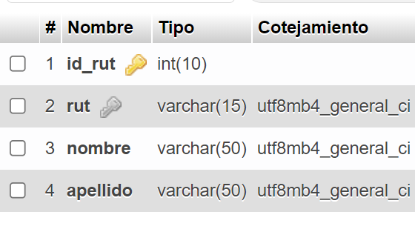

Para el rut utilicé varchar 15 ya que me permite guardar incluso el guión.

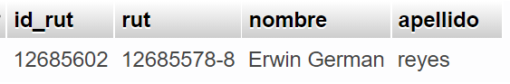

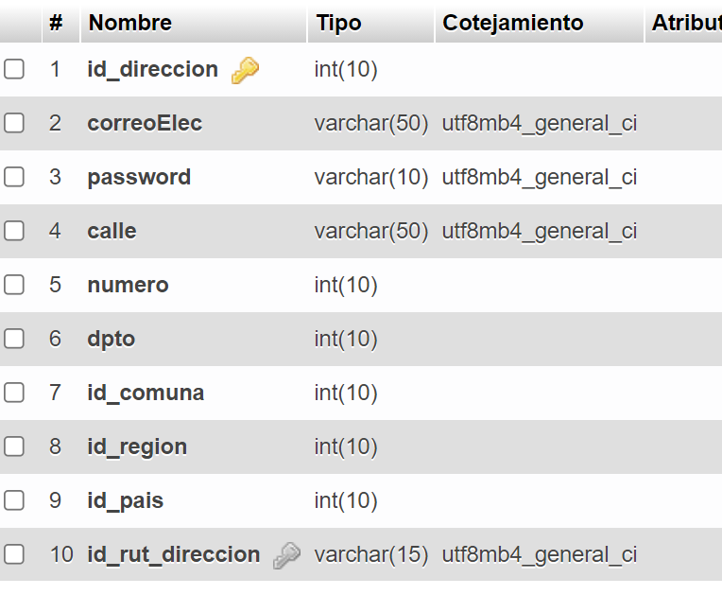

1. Pregunta 3

Para esta pregunta, utilicé tres formularios. Para la inserción de datos usé el registro:

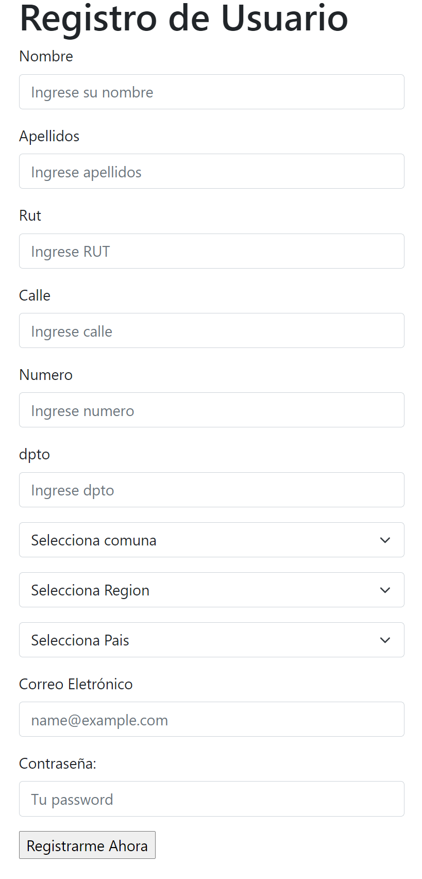

El archivo php que lo procesa tiene el siguiente código:

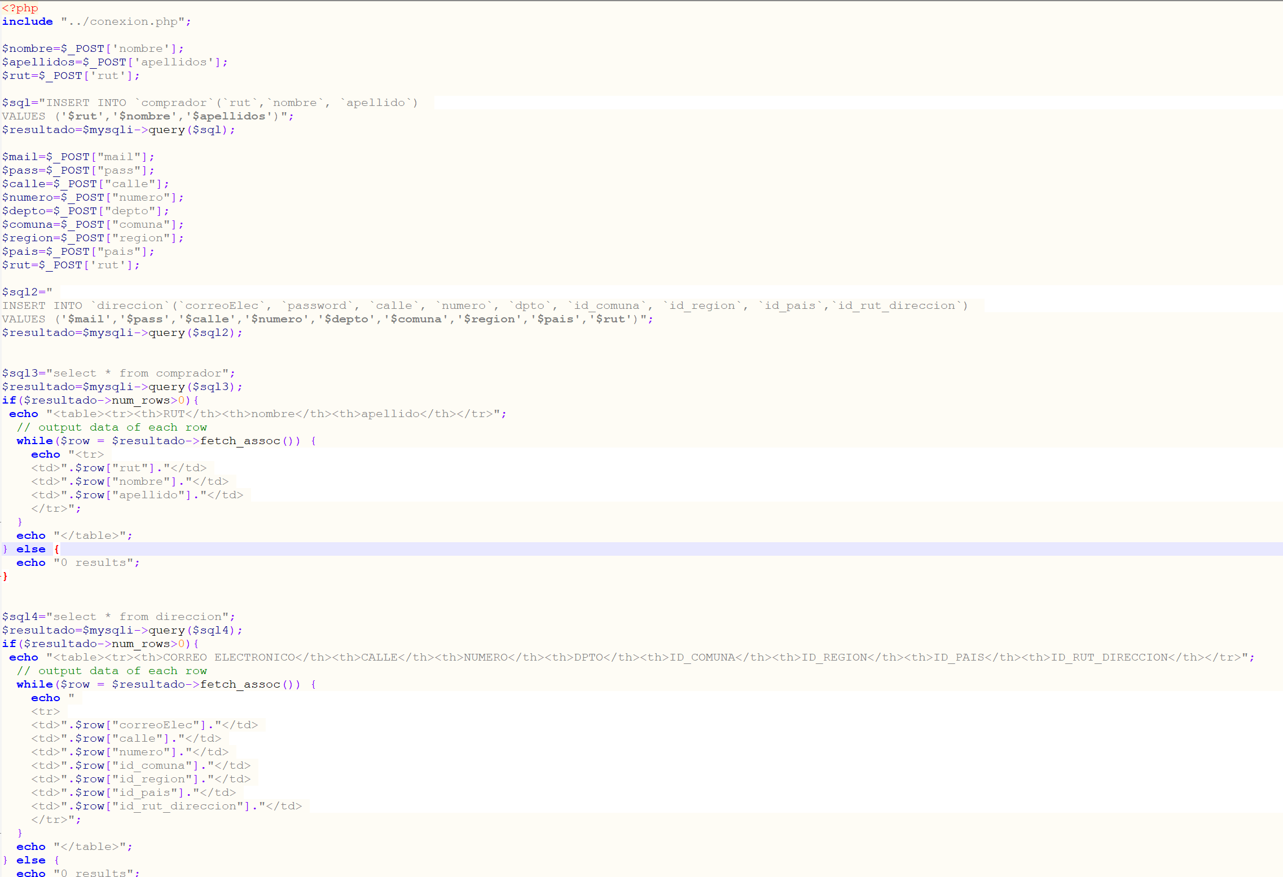

Por otra parte, si requiero modificar nombre o apellido o eliminar un registro implementé un mantenedor

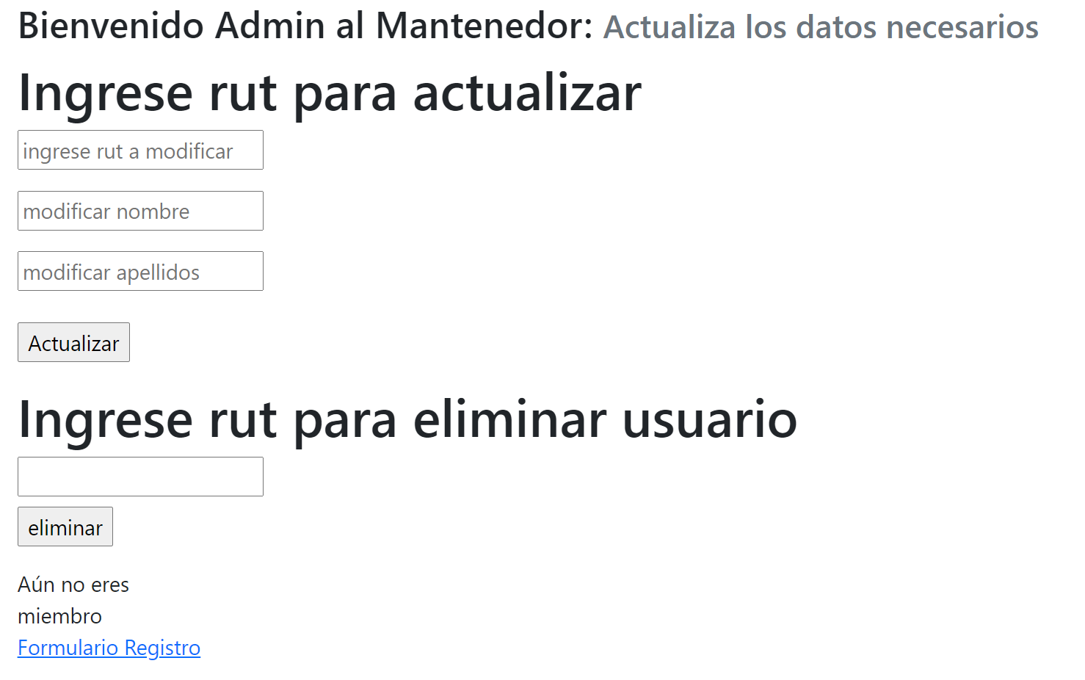

Para poder acceder a este mantenedor, desarrollé un formulario de acceso al mantenedor:

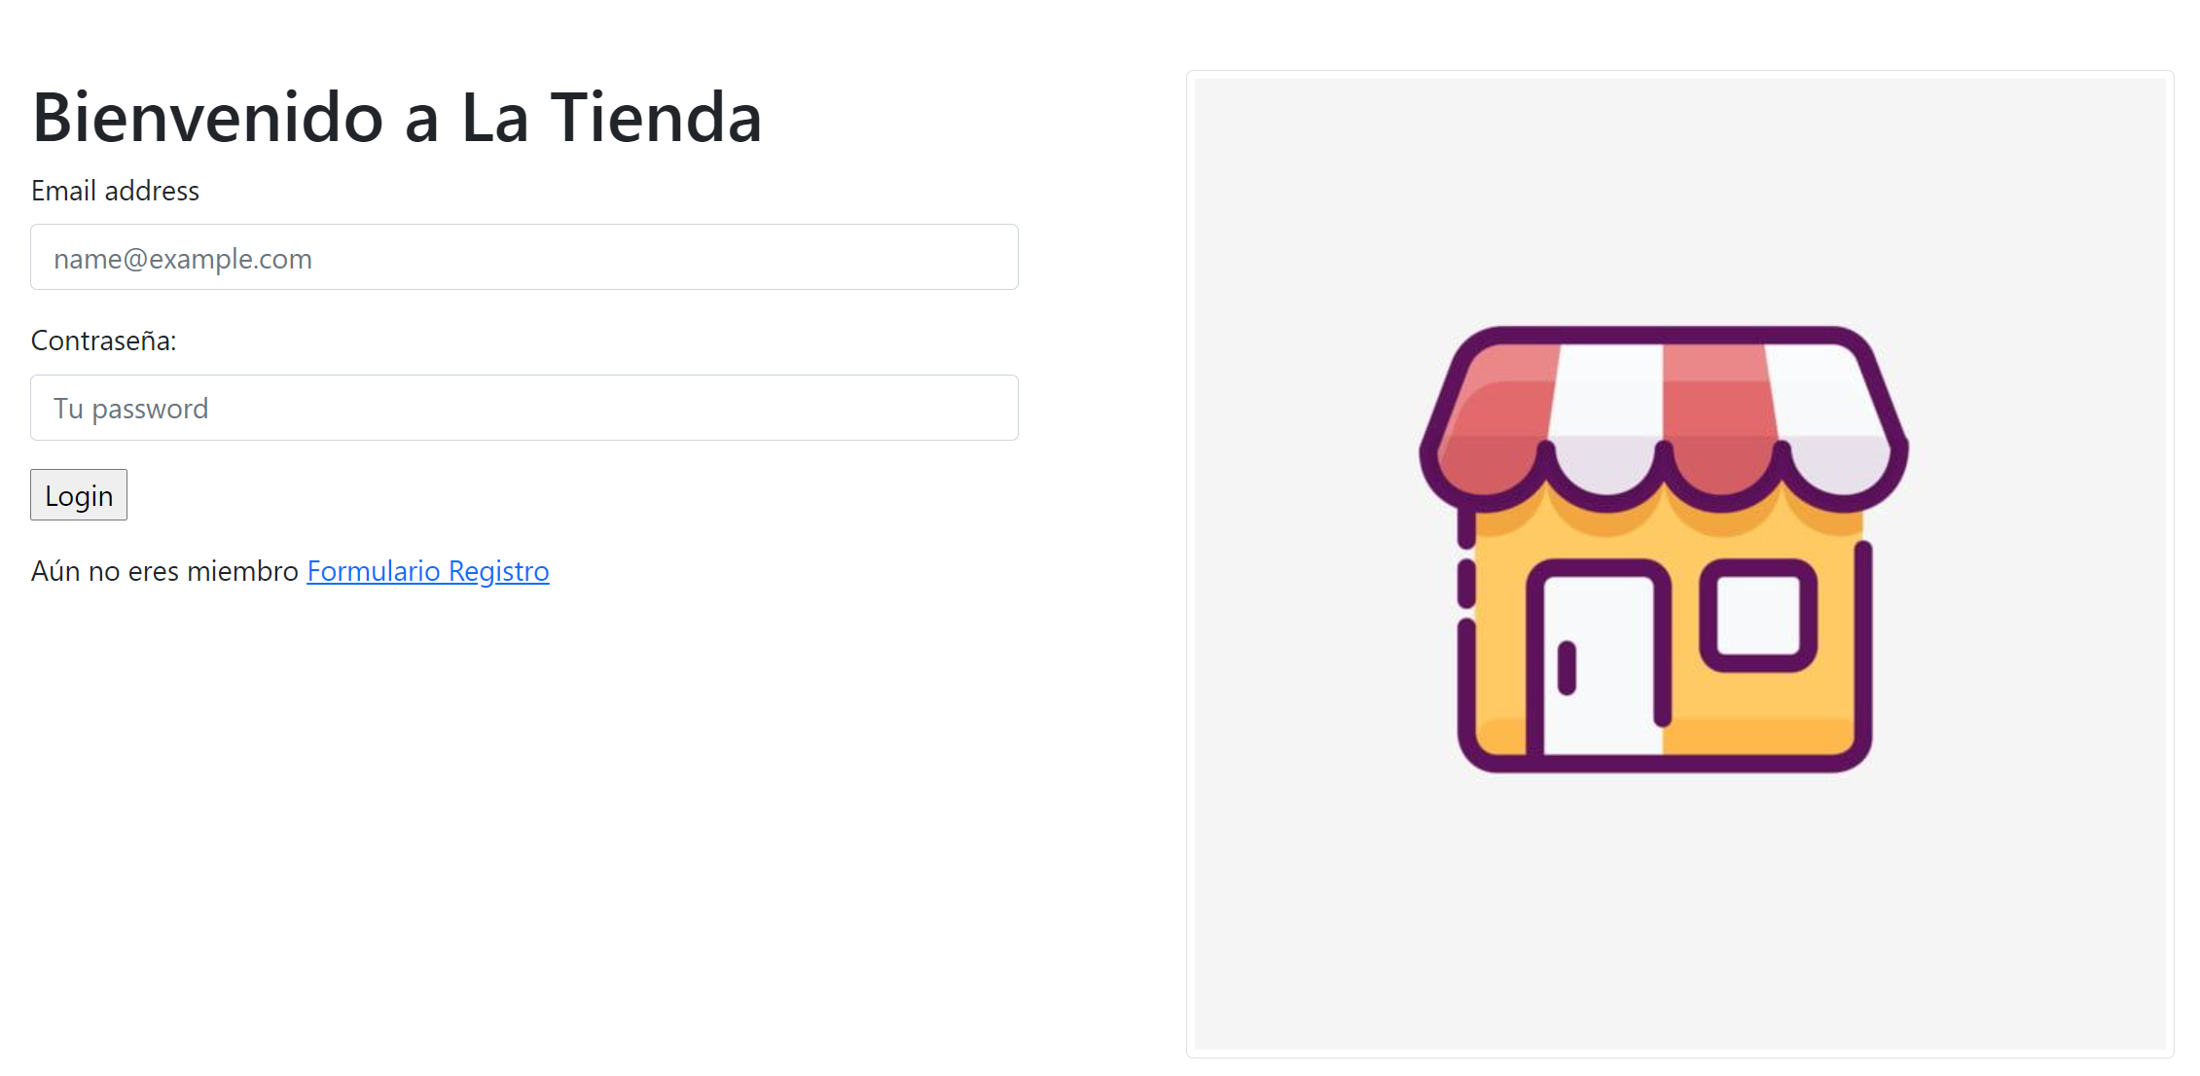

Veamos como funciona con los datos en la base sin encriptar (para poder mirar la pass)

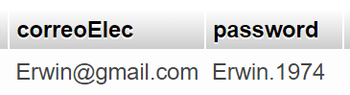

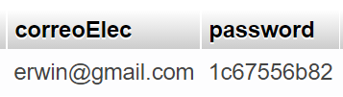

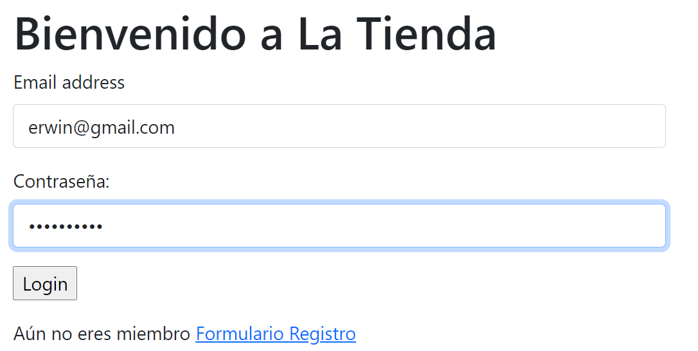

Validación de campos

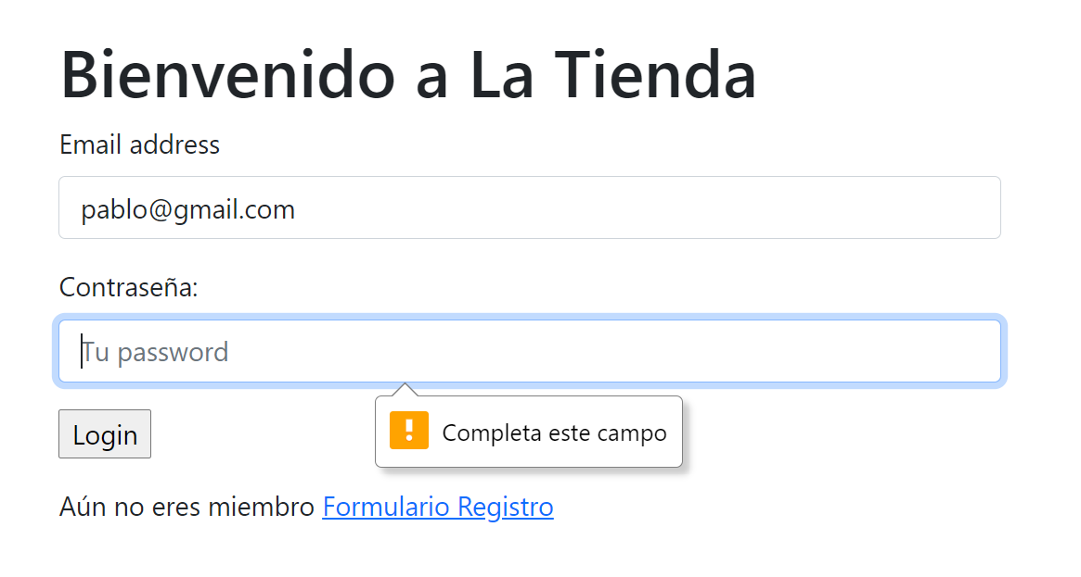

En caso de no estar registrado el email arroja el siguiente mensaje:

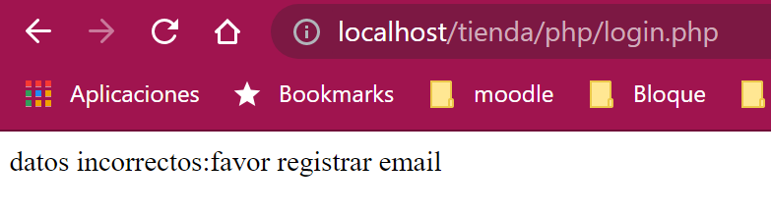

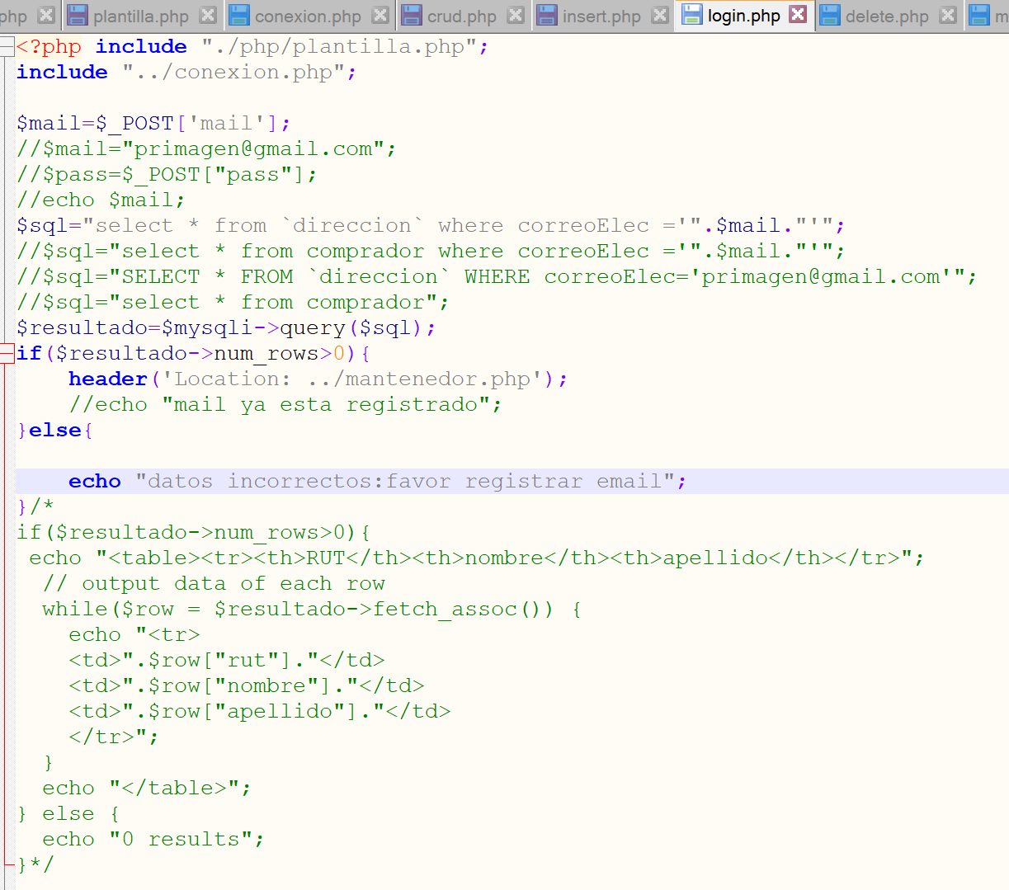

Veremos como modicar datos según los que ya existen en la base de datos:

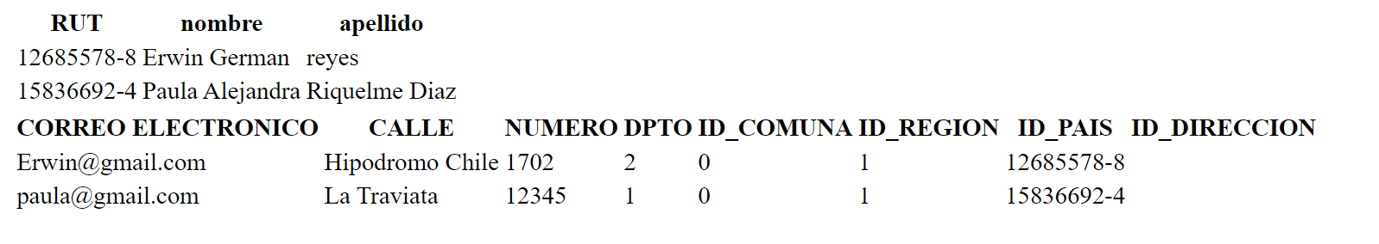

Ingrso el campo rut y cambiaré el nombre de Paula por Silvia

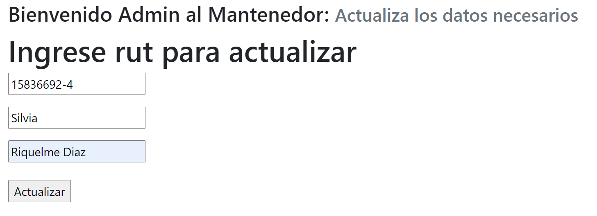

Y este es el resultado en la base

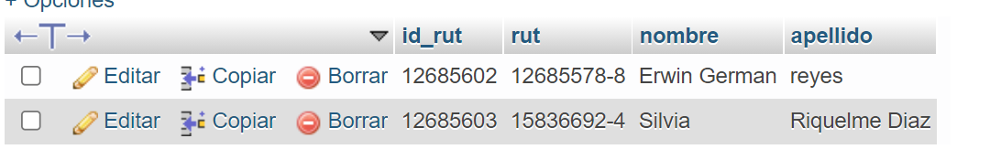

El archivo que procesa el update

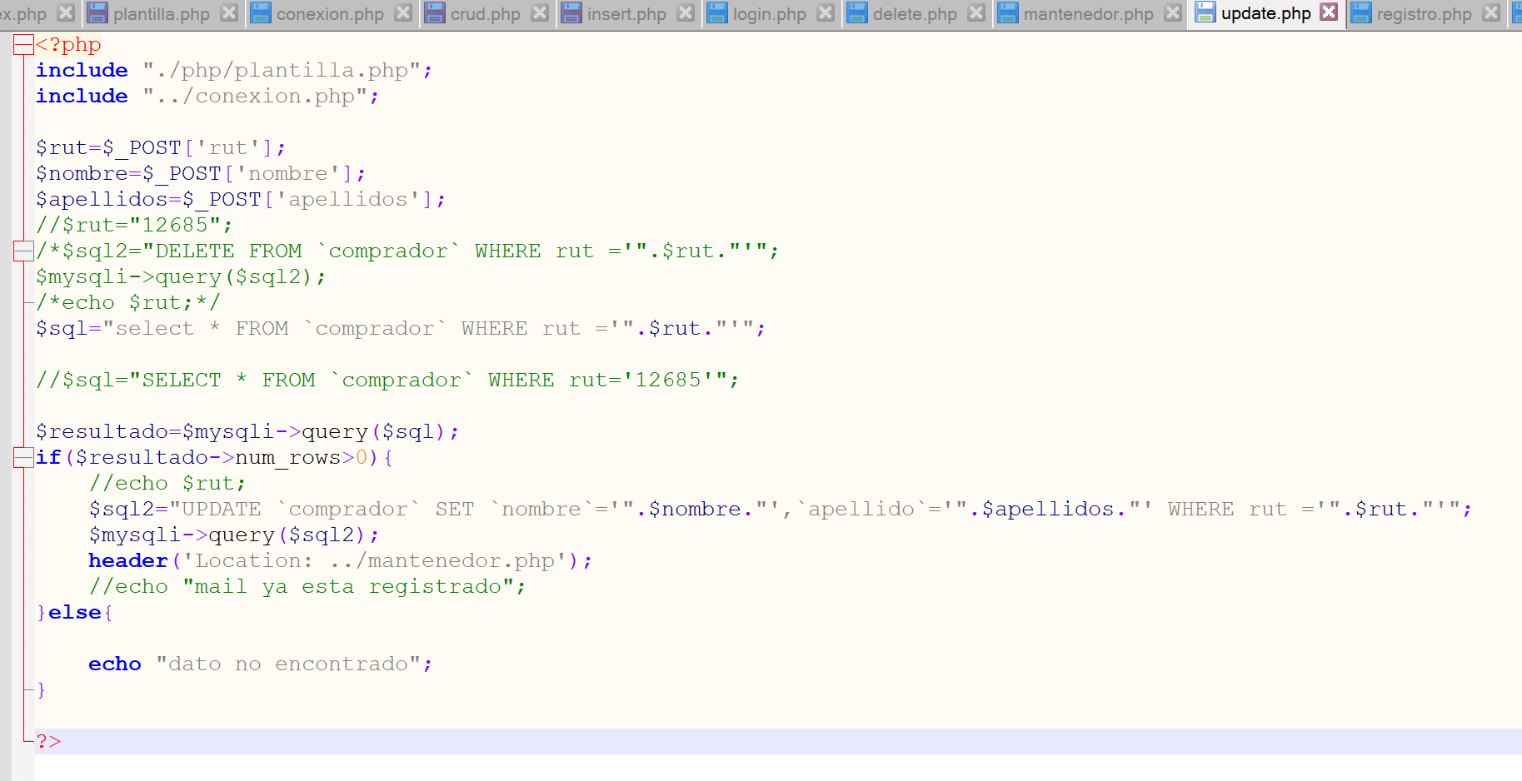

Finalmente, para eliminar un registro, ingreso su rut y se elimina:

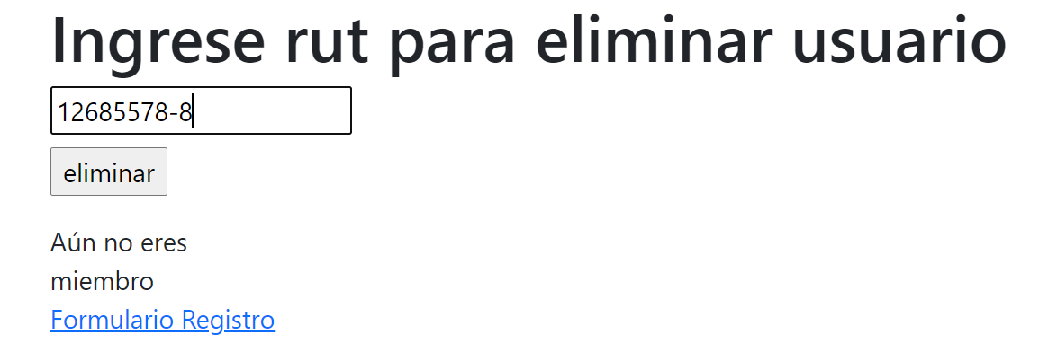

Y solo nos queda el ultimo registro modificado

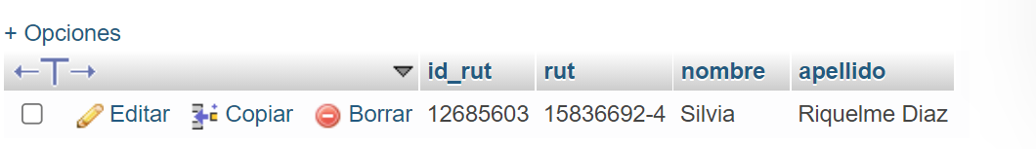

Este es el código del archivo delete.php

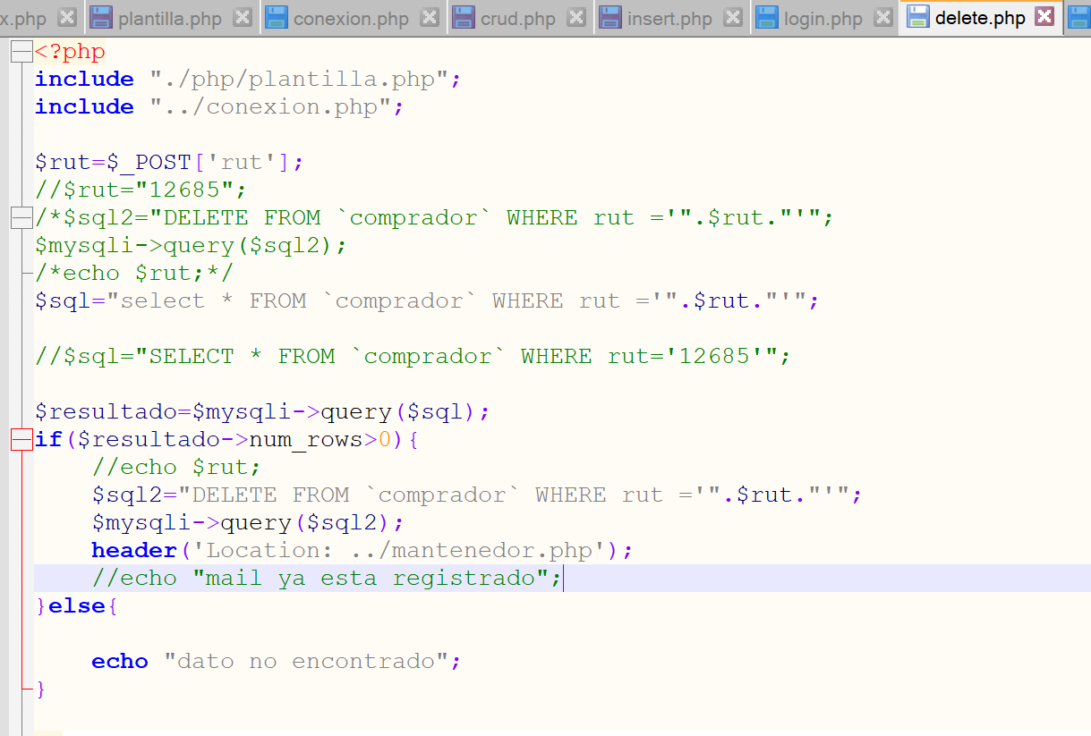

1. Pregunta 4

Validar rut

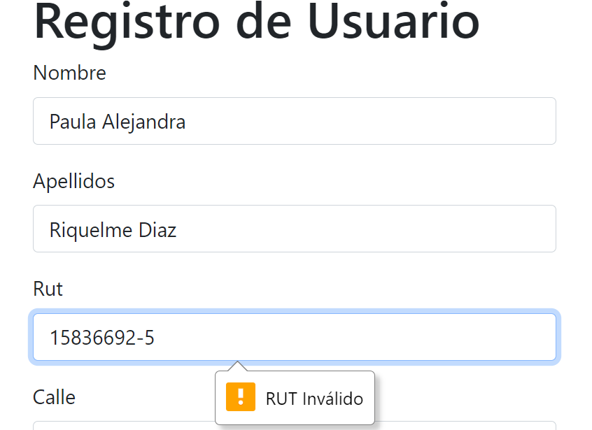

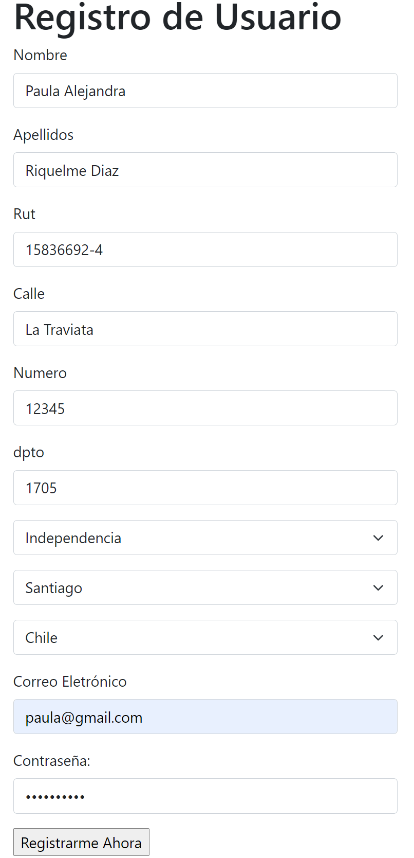

Cuando se ingresa vemos el listado de los datos aceptados



El resto de los campos están validados nativamente desde html:

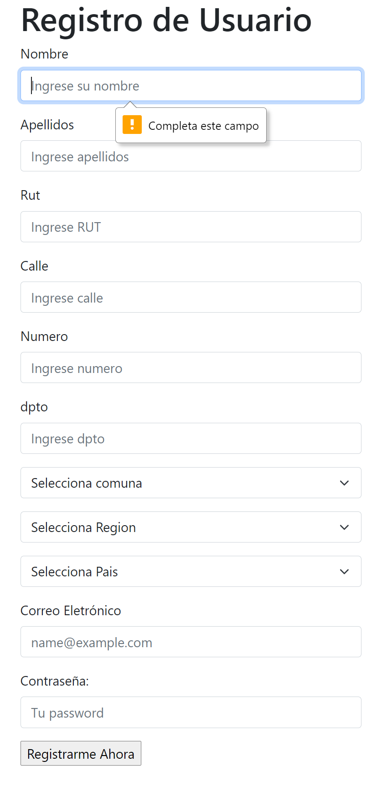

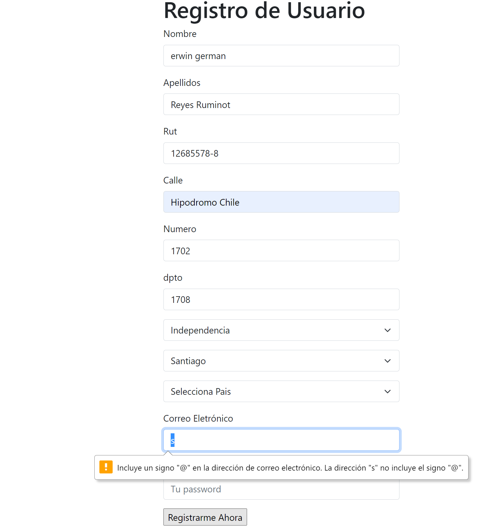

Para este campo utilicé un pettern

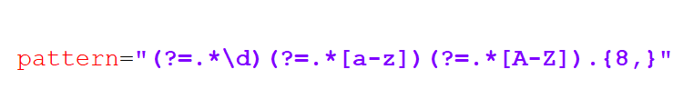



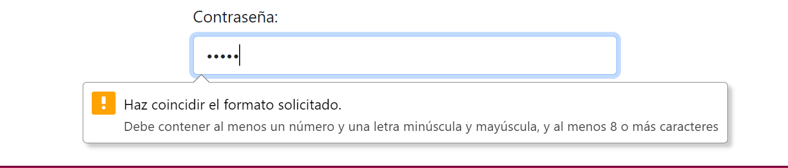

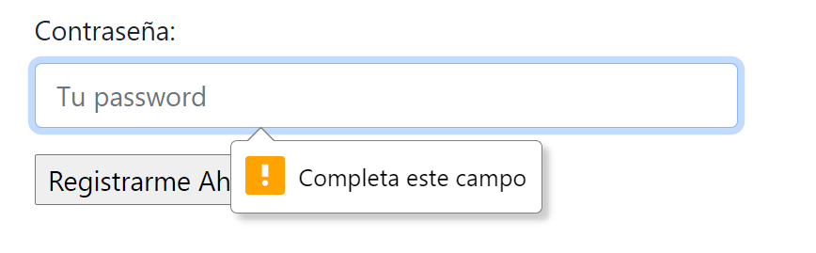

El código se adjunta con este documento.